Senseo
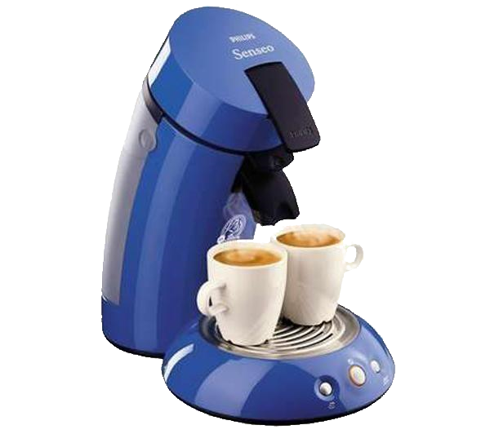Senseo HD 7810
Typenummer HD7810 /70 /B. Serienummer 05463 21 (geproduceerd in week 46 van 2005, valt daardoor buiten de recall actie).
- Handleiding: senseo-20081215-hd7810_70_dfu_nld.pdf
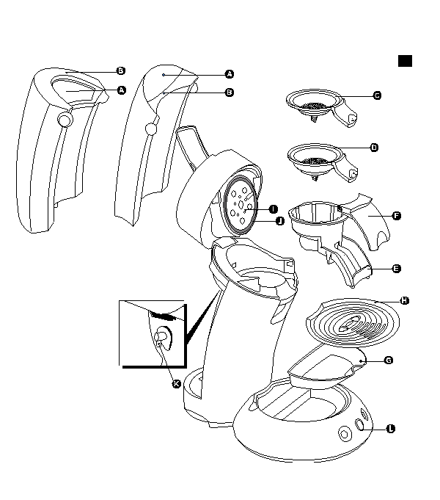Onderdelen tekening
- Reserve onderdelen
  - Phillips
  - Onderdelen Senseo
  - Edron

